Упражнение 3. Создание диаграммы декомпозиции А2

Декомпозируем работу "Сборка и тестирование компьютеров".
В результате проведения экспертизы получена следующая информация.
Производственный отдел получает заказы клиентов от отдела продаж по мере их поступления.
Диспетчер координирует работу сборщиков, сортирует заказы, группирует их и дает указание на отгрузку компьютеров, когда они готовы.
Каждые 2 часа диспетчер группирует заказы - отдельно для настольных компьютеров и ноутбуков - и направляет на участок сборки.
Сотрудники участка сборки собирают компьютеры согласно спецификациям заказа и инструкциям по сборке. Когда группа компьютеров, соответствующая группе заказов, собрана, она направляется на тестирование. Тестировщики тестируют каждый компьютер и в случае необходимости заменяют неисправные компоненты.
Тестировщики направляют результаты тестирования диспетчеру, который на основании этой информации принимает решение о передаче компьютеров, соответствующих группе заказов, на отгрузку. 1.
Методика выполнения упражнения
- На основе этой информации внесите новые работы и стрелки (таблица 3.1 и 3.2).
Таблица 3.1 - Работы диаграммы декомпозиции А2
Название работы  (Activity Name) | Определение работы  (Activity Definition)
Отслеживание расписания и управление сборкой и тестированием | Просмотр заказов, установка расписания выполнения заказов, просмотр результатов тестирования, формирование групп заказов на сборку и отгрузку
Сборка настольных компьютеров | Сборка настольных компьютеров в соответствии с инструкциями и указаниями диспетчера
Сборка ноутбуков | Сборка ноутбуков в соответствии с инструкциями и указаниями диспетчера
Тестирование компьютеров | Тестирование компьютеров и компонентов. Замена неработающих компонентов

Таблица 3.2 - Стрелки диаграммы декомпозиции А2
Наименование стрелки  (Arrow Name) | Источник стрелки  (Arrow Source) | Тип  стрелки источника  (Arrow Source Type) | Приемник стрелки  (Arrow Dest.) | Тип  стрелки приемника  (Arrow Dest. Type)
Диспетчер | Персонал производственного отдела |  | Отслеживание расписания и управление сборкой и тестированием | Mechanism
Заказы клиентов | Граница диаграммы | Control | Отслеживание расписания и управление сборкой и тестированием | Control
Заказы на настольные компьютеры | Отслеживание расписания и управление сборкой и тестированием | Output | Сборка настольных компьютеров | Control
Заказы на ноутбуки | Отслеживание расписания и управление сборкой и тестированием | Output | Сборка ноутбуков | Control
Компоненты | "Tunnel" | Input | Сборка настольных компьютеров | Input
Компоненты | "Tunnel" | Input | Сборка ноутбуков | Input
Компоненты | "Tunnel" | Input | Тестирование компьютеров | Input
Настольные компьютеры | Сборка настольных компьютеров | Output | Тестирование компьютеров | Input
Ноутбуки | Сборка ноутбуков | Output | Тестирование компьютеров | Input

Продолжение таблица 3.2 - Стрелки диаграммы декомпозиции А2
Наименование стрелки  (Arrow Name | Источник стрелки  (Arrow Source) | Тип источника  стрелки  (Arrow Source Type) | Пункт назначения стрелки  (Arrow Dest.) | Тип  стрелки пункта назначения  (Arrow Dest. Type)
Персонал производственного отдела | "Tunnel" |  | Сборка настольных компьютеров | Mechanism
Персонал производственного отдела | "Tunnel" |  | Сборка ноутбуков | Mechanism
Правила сборки и тестирования | Граница диаграммы |  | Сборка настольных компьютеров | Control
Правила сборки и тестирования | Граница диаграммы |  | Сборка ноутбуков | Control
Правила сборки и тестирования | Граница диаграммы |  | Тестирование компьютеров | Control
Результаты сборки и тестирования | Сборка настольных компьютеров | Output | Граница диаграммы | Output
Результаты сборки и тестирования | Сборка ноутбуков | Output | Граница диаграммы | Output
Результаты сборки и тестирования | Тестирование компьютеров | Output | Граница диаграммы | Output
Результаты тестирования | Тестирование компьютеров | Output | Отслеживание расписания и управление сборкой и тестированием | Input
Собранные компьютеры | Тестирование компьютеров | Output | Граница диаграммы | Output
Тестировщик | Персонал производственного отдела |  | Тестирование компьютеров | Mechanism
Указание передать компьютеры на отгрузку | Отслеживание расписания и управление сборкой и тестированием | Output | Тестирование компьютеров | Control

- Туннелируйте и свяжите на верхнем уровне граничные стрелки, если это необходимо. Результат выполнения упражнения 3 показан на рисунке 3.1.
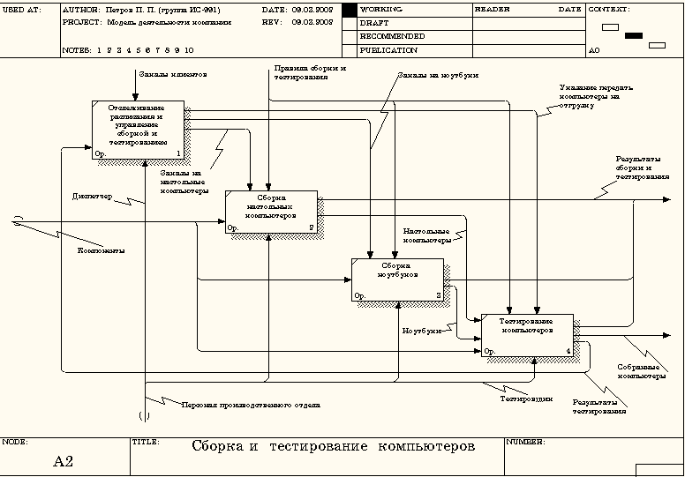

Рисунок 3.1 - Результат выполнения упражнения 3

